Lampiran 3. Daftar Informan Penelitian

No. | Nama | Jabatan
1  2  3  4  5  6  7  8  9  10  11 | Hilia Pary  Muhammad Yusuf  Dimara Dinasti Laga  Aira Fajira Tuny  Elisabeth Harmusial  Henny Liklitiwatil  Ade Saia  Jack Dea  Yohannes Pattikawa  Dr. Abidin Wakano, MA  Rudi Fofid | Kepala SMPN 4 Salahutu Kab. Maluku Tengah  Guru SMPN 4 Salahutu Liang Kab. Maluku Tengah  Ketua OSIS SMPN 4 Salahutu Liang Kab. Maluku Tengah  Siswi SMPN 4 Salahutu Liang Kab. Maluku Tengah  Kepala Sekolah SMPN 9 Kota Ambon  Guru SMP Negeri 9 Kota Ambon  Guru SMP Negeri 9 Kota Ambon  Ketua OSIS SMP Negeri 9 Kota Ambon  Siswa SMP Negeri 9 Kota Ambon  Tokoh Perdamaian Maluku, Direktur ARMC (Ambon Reconciliation Mediation Center) dan Dosen IAIN Ambon Maluku  Tokoh Perdamaian Maluku, Penerima Maarif Award 2016

Lampiran 4. Dokumentasi Penelitian

Dokumentasi | Keterangan
 | Penulis saat mengamati bagaimana kearifan lokal pela gandong diterapkan di bidang pendiidkan khususnya di SMPN 4 Salahutu Liang dan SMPN 9 Kota Ambon.
 | Berfoto setelah berdiskusi bersama Rudi Fofid penerima Maarif Award 2016 dan banyak terlibat dalam kegiatan perdamaian Maluku khususnya pers damai di Maluku.
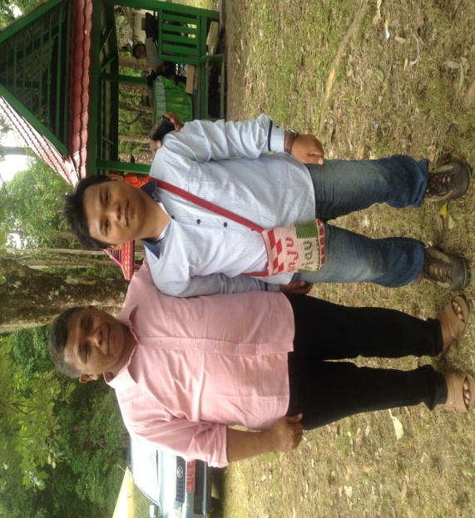 | Berfoto setelah berdiskusi dengan Dr. Abidin Wakano, MA.  Tokoh Perdamaian Maluku, Direktur ARMC (Ambon Reconciliation Mediation Center) dan Dosen IAIN Ambon Maluku  Beliau pemenang bersama Pdt Jack …yang memprakarsai pela gandong….
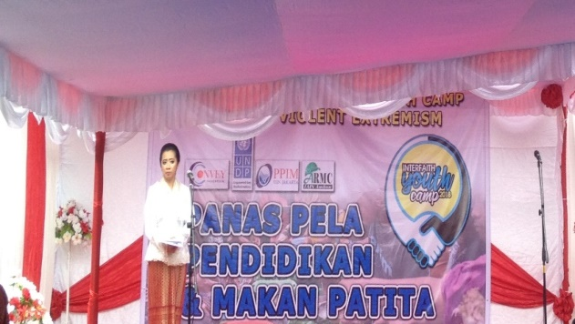 | Mengamati bagaimana pengarusutamaan pendidikan perdamaian dikemas dengan kearifan lokal pela gandong.
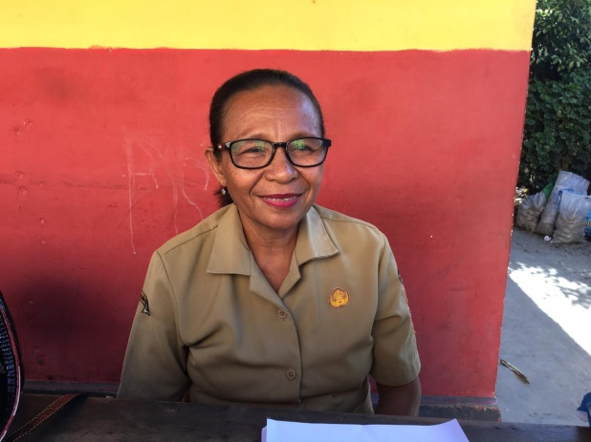 | Wawancara dan diskusi dengan Henny Liklitiwatil Guru IPS SMPN 9 Kota Ambon.
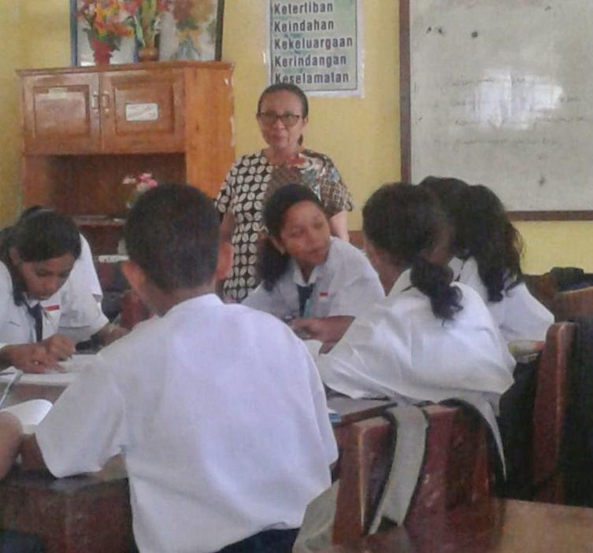 | Mengamati proses belajar mengajar IPS di SMPN 9 Kota Ambon.  Terlihat bagaimana ibu guru Henny Liklitiwatil mengamati peserta didik yang sedang dalam diskusi kelompok.
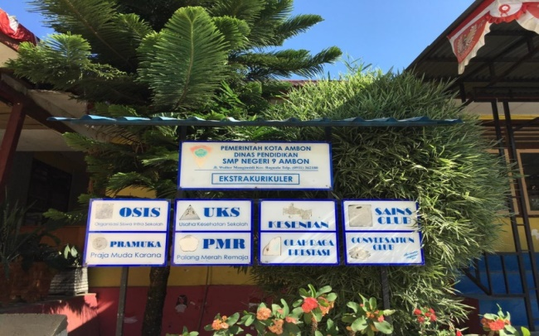 | Halaman depan SMPN 9 Kota Ambon yang terletak dijalan Jln. Wolter Monginsidi Lateri III RT 1 RW 1 Kelurahan Lateri, Kecamatan Baguala, Kota Ambon, Provinsi Maluku. Sekolah ini berdiri pada tanggal 1 Januari 1960.
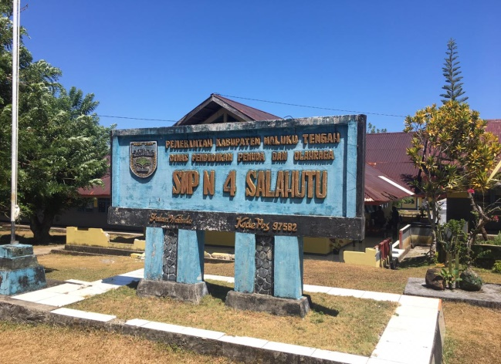 | Halaman depan SMPN 4 Salahutu Liang yang beralamat Jln Waihula Kelurahan Liang Kecamatan Salahutu Kabupaten Maluku Tengah Provinsi Maluku.  Sekolah ini berdiri pada tanggal tanggal 5 Mei 1992
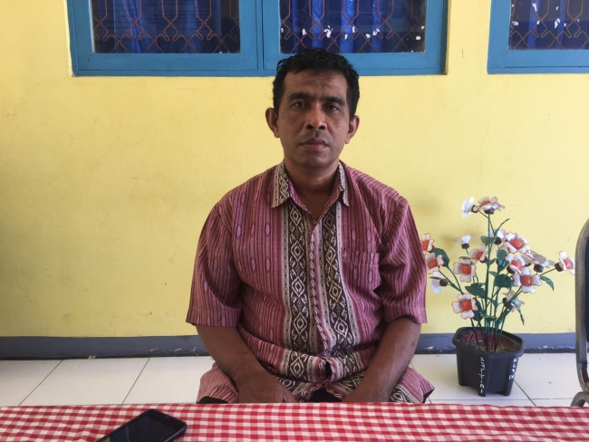 | Mewawancarai dan berdiskusi dengan Pak Guru Muhammad Yusuf Guru SMPN 4 Salahutu Liang.
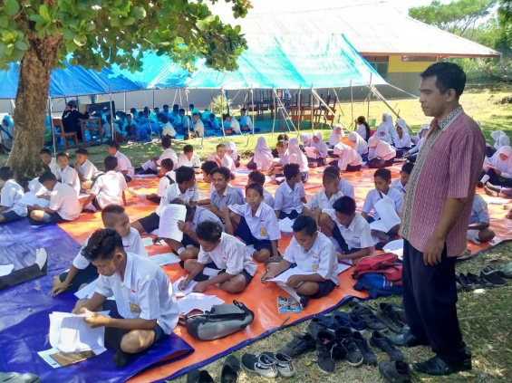 | Mengamati proses belajar-mengajar IPS di SMPN 4 Salahutu Liang Kabupaten Maluku Tengah.
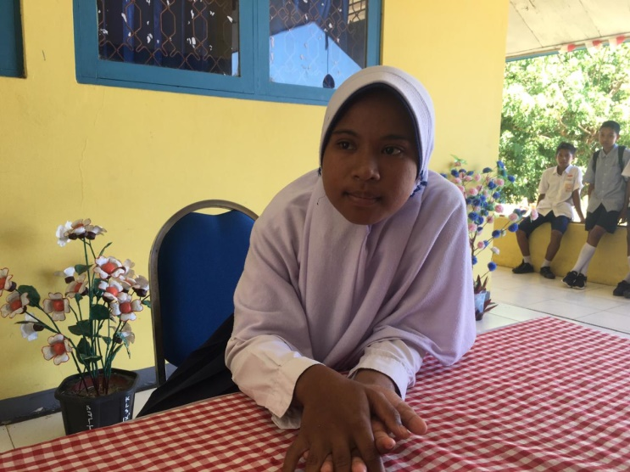 | Mewawancarai siswi SMPN 4 Salahutu Liang bernama Aira Fajira Tuny.
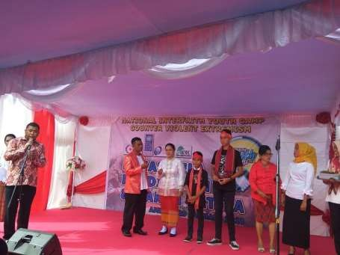 | Observasi saat kearifan lokal pela gandong mempertemukan dua sekolah yang mewakili dua agama berbeda, Islam dan Kristen.  Hilia Pary, Kepala Sekolah dan Dimara Dinasti Laga, Ketua OSIS SMPN 4 Salahutu Kab. Maluku Tengah.  Elisabeth Harmusial, Kepala Sekolah dan Jack Dea, Ketua OSIS SMP Negeri 9 Kota Ambon.
 | Monumen Gong Perdamaian Ambon Maluku.

